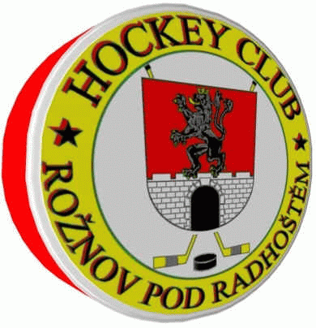
Hockey Club Rožnov pod Radhoštěm, z.s.
Zimní stadion Bučiska 2305, 75661 Rožnov pod Radhoštěm

zve všechny své členy, rodiče dětí, sponzory,
partnery a příznivce na výroční členskou schůzi

Poslední BULLY

datum konání: v pátek 22. června 2018 od 16:00 hod.
místo konání: restaurace Kordulka, Rožnov p. R.

Program výroční schůze:
- zahájení a uvítání hostů a členů HC Rožnov
- volba pracovního předsednictva, mandátové a návrhové komise
- přednesení zprávy o činnosti HC RpR v sezoně 2017/2018 (prezentace)
- přednesení zprávy o hospodaření HC RpR za rok 2017
- informace o plánovaném průběhu sezony 2018/2019
(prezentace - jednotlivé kategorie, treneři, soutěže, spolupráce s HC Kopřivnice,…)
- schválení rozpočtu na rok 2018
- informace o výši oddílových a členských příspěvcků
- volba nového výboru a kontrolní komise HC RpR, z.s.
- schválení usnesení z výroční členské schůze
- diskuse, různé
- zpráva návrhové komise

velice se těšíme na Vaši účast

Ing.Bohumil Zahradník Marek Moll
sekretář HC Rožnov p.R, z.s. prezident HC Rožnov p.R, z.s.

